## UNIVERSIDAD NACIONAL DE INGENIERIA

 **FACULTAD DE CIENCIAS**

# OPTIMIZACIÓN DE 2 NEGOCIOS DESFAVORABLES USANDO LA PARADOJA DE PARRONDO

## Alumnos:

### JUNIOR HUALLPA AIQUIPA

RICARDO DELGADO BACA

LUIS FLORES

VICTOR SARAVIA

**Profesor**

Cesar Lara Ávila

**2018-II**

# Índice

# Resumen 3

# 1. Introducción 3

# Presentación de la paradoja………………………………………………………........ 3

# Objetivos 3

# Estado del arte 3

# Artículos científicos……………………………………………………………………... 4

# Losing strategies can win with Parrondo’s paradox 4

# Optimal sequence for Parrondo’s games………………………………………………………...4

# Why Parrondo’s paradox is irrelevant for utility theory, stock buying and the emergence of life 1 4

# Diseño del experimento……………………………………………………………………...5

# Objetos, funciones y técnicas utilizadas………………………………………………...6

# Cadena de Markov………………………………………………………………………..7

# Análisis detallado de los juegos……………………………………………………………………………………….7

# 

# Experimentos y Resultados ………….……………………………………………………...8

# Línea base………………………………………………………………………………….8

# Discusiones……………………………………………………………………........................8

# Conclusiones……………………………………………………………………......................9

# Referencias…………………………………………………………………….........................9

# Paradoja de Parrondo: Ganancia de capitales en condiciones desfavorables

# Resumen

La paradoja de Parrondo consiste en 2 juegos de azar muy simples diseñados de tal forma que, en promedio, el jugador tiende a perder en ambos. Esta tendencia se invierte al alternar los juegos independientemente de la forma en que se haga.

En este informe ponemos a prueba la paradoja en una situación hipotética, donde un empleado debe atender al día 1 de los 2 negocios donde trabaja para obtener ganancia, a pesar que ambos negocios tienden a perder capital.

Realizamos un estudio de la paradoja, su aplicación en la economía y la implementación de un algoritmo (empleando el lenguaje de programación R) que nos permita simular diferentes tipos de secuencias periódicas y aleatorias buscando una solución óptima.

# 1 Introducción

# 1.1 Presentación de la paradoja

Lleva el nombre de su creador, [Juan Parrondo](https://en.wikipedia.org/wiki/J._M._R._Parrondo) , quien la descubrió en 1996. Una descripción más explicativa es:

*Existen pares de juegos, cada uno con una mayor probabilidad de perder que de ganar, para lo cual es posible construir una estrategia ganadora al jugar los juegos alternativamente.*

Parrondo ideó la paradoja en relación con su análisis del [trinquete browniano](https://en.wikipedia.org/wiki/Brownian_ratchet) , un [experimento de pensamiento](https://en.wikipedia.org/wiki/Thought_experiment) sobre una máquina que supuestamente puede extraer energía de movimientos aleatorios de calor popularizados por el físico Richard Feynman. Sin embargo, su aparente contrasentido desaparece cuando se analiza rigurosamente.

El experimento que presentamos se basa en una paradoja del azar, creada por Parrondo, que se enuncia como sigue: existen pares de juegos, cada uno con una probabilidad mayor de perder que de ganar, que se pueden alternar de forma que se consiga una estrategia ganadora.

En la paradoja original, los juegos A y B eran ambos de ganar o perder monedas. Individualmente, en ambos se perdía capital, pero alternadamente se ganaba. Esto sucedía porque en A, la probabilidad de perder era ligeramente mayor, y B se condicionaba de tal modo que si el capital es múltiplo de 3, se perdía dinero, pero si no era múltiplo de 3, tendía bastante a ganar. Al alternarlos, A hacía que el capital usualmente no fuera múltiplo de 3, lo que favorecía la ganancia en B, que era suficiente para hacer que todo el juego fuera ganador.

# 1.2 Objetivos

El objetivo de nuestro proyecto es poner la paradoja a prueba y optimizar como una combinación de estrategias perdedoras se convierte en una ganadora. Para lograrlo, tendremos que usar nuestros conocimientos adquiridos en el curso de Probabilidades para determinar cómo dos juegos perdedores alternadamente se convierten en uno ganador teniendo en cuenta ciertas restricciones, y también aprovechar nuestro conocimiento del lenguaje R para visualizar gráficamente cómo para un número grande de juegos alternos la estrategia trae un resultado positivo.

# 2 Estado del arte

Su formulación tuvo que ver de hecho con el problema de los motores brownianos, ya mencionado antes. Parrondo estudió el comportamiento de las moléculas sometidas a ciertas fuerzas y tradujo su explicación en términos de un juego de azar.

Otra aplicación en la física es en mecánica cuántica, donde científicos en India usaron una variante de la paradoja para explicar el comportamiento de un qutrit en una caminata cuántica.

Los economistas son los que más aplicación han encontrado de momento a la paradoja. El Dr. Sergei Maslov recientemente publicó la demostración de cómo un inversor compartiendo capital entre dos bolsas de valores a la baja, obtiene un incremento de su capital en lugar de la esperada bancarrota. Aunque admite que es aun pronto para aventurarse a aplicar el experimento al modelo de mercado actual dada su complejidad.

De igual forma se ha contemplado la posibilidad de que dos malos indicadores como son la tasa de nacimiento y la de mortalidad, de encontrarse ambos en declive puedan generar consecuencias favorables.

# 2.1 Artículos científicos

* “Losing strategies can win by Parrondo’s paradox”, :

De los investigadores australianos Derek Abbott y Gregory P. Harmer, y su correspondiente reseña ”Good news for losers" de Philip Ball. Este artículo es el que da a conocer la paradoja, pues Parrondo lo mantuvo mucho tiempo sin publicarlo.

* “Optimal sequence for Parrondo’s games”

De Luis Dinis, investigador de la Universidad Complutense de Madrid. Prueba que para los juegos de Parrondo, la secuencia que optimiza el resultado positivo de la paradoja es ABABB mediante un algoritmo que, dicho sea de paso, se puede generalizar para optimizar los resultados de dichos juegos con varios jugadores.

* “Why Parrondo’s paradox is irrelevant for utility theory, stock buying and the emergence of life”

Artículo de Raghuram Iyengar y Rajeev Kohli. Planteó el problema de un juego con varios jugadores y la forma de decidir la secuencia de A y B, aunque Parrondo no tiene una buena opinión sobre el resto del trabajo.

# 3 Diseño del experimento

Realizaremos un experimento en el que se verá con claridad como un empleado puede obtener ganancia a partir de 2 negocios con tendencia a perder capital.

Se pone a disposición los siguientes negocios:

El negocio A, según los reportes de ventas hay una ligero porcentaje menor al 50% de perder un 1 UIT(s/.4150.00 al 2018) del capital cualquier día.

Si el empleado decide solo abrir el negocio A, claramente se ve con el pasar de los días una tendencia a perder capital como muestra la gráfica:

En este caso, se tendrá una probabilidad de ganancia ligeramente menor a ½.

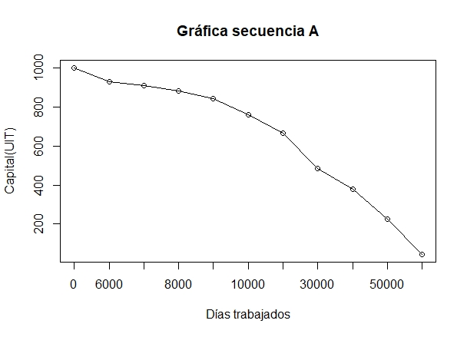

|  |  |  |
| --- | --- | --- |
|  | Negocio **A** | |
| Probabilidad de ganancia | Probabilidad de perdida |
| 1/2 -  | 1/2 +  |

En el negocio B, los reportes muestran que si el capital es múltiplo de 3 el porcentaje de obtener una ganancia de 1 UIT es muy inferior (ligeramente mayor a 9%) que la ganancia si el capital no fuera múltiplo de 3 (ligeramente menor a 75%).

Aquí se tienen 3 opciones, si el capital actual es múltiplo de 3 respecto al día de inicio de labores del empleado.

La probabilidad de ganancia es ligeramente menor a 1/10. En caso no sea múltiplo de 3 su probabilidad de ganancia aumenta a poco menos de ¾.

|  |  |  |  |  |  |
| --- | --- | --- | --- | --- | --- |
| Negocio **B** | | | | | |
| ¿Es el capital múltiplo de 3? | | | | | |
| **NO** | | | **SÍ** | | |
|  | Probabilidad de ganancia | Probabilidad de perdida |  | Probabilidad de ganancia | Probabilidad de perdida |
| 3/4 -  | 1/4 +  | 1/10 -  | 9/10+  |

Se podría pensar que al tener el capital en múltiplo de 3 + 1 o +2, se tiene una alta probabilidad de ganancia, así este sería un negocio rentable. Pero la probabilidad actual siempre depende o esta “encadenado” del resultado anterior, lo que se conoce como cadenas de Markov.

Supongamos que el empleado trabaja con un capital actual de 1002 UIT, entonces tendrá casi 90% de perder capital, pasando este a 1001UIT. Al día siguiente tendría casi 75% de ganar capital, lo cual le obliga a tener un 90% de perdida al día siguiente. Con este corto ejemplo vemos que, en 3 días el empleado tuvo 2 días con una alta probabilidad a perder capital.

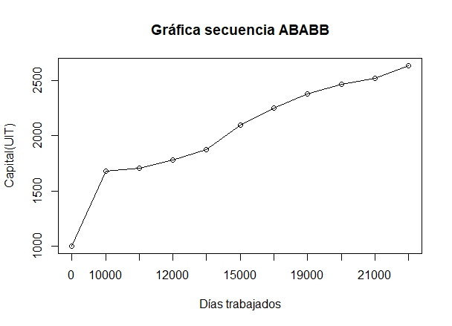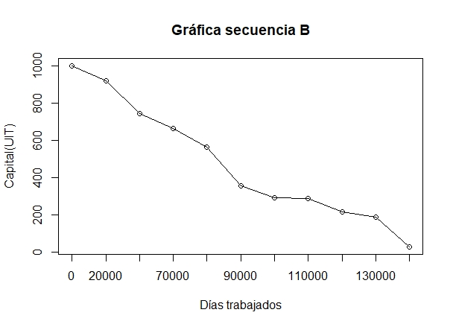Por tanto, al igual que con el negocio A, si decide abrir todos los días el negocio B, este tenderá a perder capital, como muestra la siguiente gráfica:

Llegados a este punto, ya hemos observado como ambos negocios tienden a perder capital a largo plazo.

Ahora bien, alternando ambos negocios es cuando nos topamos con la paradoja, puesto que el resultado será una ganancia de capital. Lo interesante es que dicha paradoja se da independientemente de la secuencia de negocios que decida atender, es decir, eligiendo con cierto capital abrir aleatoriamente tal negocio siempre se obtendrá ganancia a largo plazo.

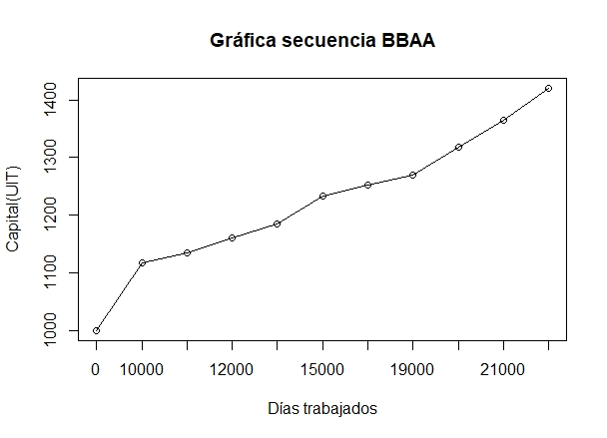Evaluamos el capital con distintas secuencias A y B.

**3.1. Objetos, funciones y técnicas utilizadas**

**Vectores:** Son una de las unidades básicas en R y muchos de los métodos de trabajo con este tipo de objetos se aplica para otras clases de objetos. Por ejemplo, casi todos los objetos pueden ser indexados usando [ ]. Un vector es una colección de uno o más objetos del mismo tipo (caracteres, números, etc.); ésta es una restricción importante a la hora de crear un vector.

> y<-c( 7, 5, 6, 8, 4, 1, 3, 7, 9, 12, 14, 13, 22, 17, 25, 19, 15, 23, 30, 29 )  
> y

**Plot:** La función plot es una función genérica para la representación gráfica de objetos en R. Los gráficos más sencillos que permite generar esta función son nubes de puntos (x,y).

> plot( w, y1, type="l", xlab="xvalues", ylab="y1 and y2", col="blue", main="Graph Title" )

**Axis:** Función que permite agregar un eje a la gráfica actual, especifica el lado, la posición, etiquetas y demás opciones.

>axis(side=1,at=v,labels=x)

**3.2. Cadena de Markov**

Una cadena de Markov es un conjunto de *N* estados y el negocio B2 (negocio desfavorable) que salta, en pasos discretos de tiempo y de forma probabilística, de unos estados a otros. La cadena de

Markov está definida por la matriz

Π = ${{\{p_{i→j }\}}_{i,j=1}}^{N}$

Siendo $p_{i→j }$ la probabilidad de que, estando el negocio B2 en el estado *i*, salte al estado

*j*. Al contrario que en la notación habitual de matrices, el primer subíndice *i* denotaría la columna y el segundo *j* la fila. Puede comprobarse fácilmente que las entradas de la matriz Π son números reales entre 0 y 1 y que la suma de las entradas en cada columna debe ser igual a 1.

Llamemos ${ π}_{i}$ (*t*) a la probabilidad de que el negocio B2 esté en el estado *i* en el tiempo

*T* en días. La probabilidad de estar en el estado *i* en el tiempo *t* + 1 es igual a la probabilidad de haber saltado en el paso *t → t* + 1 desde cualquier otro sitio *j* (incluyendo el caso *i* = *j*), es decir:

${ π}_{i}$ (*t* + 1) = $\sum_{J=1}^{N}{{ π}_{j}(t)p_{j→i} }$

Por tanto, la distribución de probabilidad $\vec{π}$ (*t*) = (${ π}_{1}$ (*t*)*, ${ π}_{2}$*  (*t*)*,. . ., ${ π}_{N}$*  (*t*)) verifica la siguiente ecuación de evolución:

$\vec{π}$ (*t* + 1) = Π $\vec{π}$ (*t*)

La distribución ${\vec{π}}^{st}$ tiende, para *t* muy grande, a una distribución *estacionaria*, ${\vec{π}}^{st}$, que verifica:

${\vec{π}}^{st}$ = Π ${\vec{π}}^{st}$

es decir, ${\vec{π}}^{st}$ es el autovector de la matriz Π con autovalor 1.

La distribución estacionaria nos dice cuál es, para tiempos suficientemente largos, la probabilidad de que el capital del negocio B2 esté en los distintos estados *i* = 1*,* 2*,. . .,N*.

El negocio *B2* consiste en una cadena de Markov de tres estados: 0,1 y 2. La matriz Π es:

Π = $\left(\begin{matrix}0 & 1-p_{2} & p_{2} \\ p_{3} & 0 & 1-p_{2} \\ 1-p_{3} & p_{2} & 0\end{matrix}\right)$

Obsérvese como las entradas de cada columna suman 1. La distribución de probabilidad estacionaria es:

${\vec{π}}^{st}$ = $\frac{1}{Z}(1,\frac{p_{2}p_{3}+1-p_{2}}{1-p_{2}+{p_{2}}^{2}},\frac{p_{2}p_{3}+1-p_{3}}{1-p_{2}+{p_{2}}^{2}})$

En donde *Z* es una constante de normalización. Finalmente, para la combinación aleatoria del juego A y el B, el análisis es idéntico, sustituyendo $p_{2}$ por ($p_{2}$ + $p_{1}$)*/*2 y $p_{3}$ por ($p_{3}$ + $p_{1}$)*/*2.

A partir de la distribución de probabilidad ${\vec{π}}^{st}$, es sencillo calcular la probabilidad de ganar en un determinado día, tal y como se hace en el siguiente ítem.

**3.3. Análisis matemático de los juegos de Parrondo**

El negocio B, y por consiguiente la combinación A y B, pueden reducirse a una cadena de Márkov de 3 estados, los cuales son: cuando la capital es múltiplo de 3, múltiplo de 3 más 1 y múltiplo de 3 mas 2. Se analiza la cadena de Markov del juego B con la siguiente matriz:

$$\prod{.}=\left(\begin{matrix}0 & 1-p_{2} & p_{2} \\ p_{3} & 0 & 1-p_{2} \\ 1-p_{3} & p_{2} & 0\end{matrix}\right)$$

Donde $p_{2}=3/4-ε$ es la probabilidad de obtener ganancia en el negocio bueno, el 2, y $p_{3}=1/{10}-ε$ es la probabilidad de ganancia del negocio malo, el 3. La probabilidad de atender el negocio 3 en términos de $ε$ se expresa:

$$π_{0}=\frac{5}{13}-\frac{440}{2197} ε$$

Se ha despreciado los términos con potencias de ε por su tamaño (lo cual se hará siempre), así, puede comprobarse que la probabilidad de atender el negocio 3 no es 1⁄3, que era lo que nos decía la intuición, sino mayor. La probabilidad total de ganar es entonces:

$$P_{ganar}=π_{0}p_{3}+(1-π_{0} ) p_{2}=\frac{1}{2}-\frac{147}{169} ε$$

Claramente es menor que 1⁄2 para cualquier ε>0. Pero al alternar los negocios A y B, la probabilidad de elegir con el negocio 3 cambia:

$${π^{'}}_{0}=\frac{247}{700}-\frac{48880}{502681} ε$$

Que es menor que $π_{0}$, es decir, hay más probabilidad de ganar. Veamos si la probabilidad total también tiende a ganar:

$$P_{ganar}={π^{'}}_{0} \frac{(p_{3}+p_{1})}{2}+(1-{π^{'}}_{0}) \frac{(p_{2}+p_{1})}{2}=\frac{727}{1418}-\frac{486795}{502681} ε$$

Notar que es mayor que 1⁄2 si ε es lo suficientemente pequeño. Lo que sucede es que, al alternar con A, la posibilidad de que en B se elija con el negocio favorable aumenta lo suficiente para hacer a B en general rentable y para compensar la tendencia perdedora de A, con lo que todo el negocio resulta ganador.

**4 Experimentos y Resultados**

**4.1 Línea Base**

Luis Dinis trabajó en hallar la manera más óptima de formar una secuencia de los juegos de Parrondo. Lo que hizo fue tratar el problema usando el criterio de optimalidad de Bellman y la inducción hacia atrás. Ésta última consiste en comenzar con el último término obtenido y seguir hacia atrás en el tiempo, lo cual es lógico porque dado que cada turno afecta al siguiente, debemos comenzar con aquel que no afecta a ninguno, luego trabajar con el penúltimo y así. La ecuación de Bellman evalúa el valor de un problema de optimización en un determinado momento en términos de los beneficios de algunas opciones iniciales y el valor del problema de decisión que resulta de estas opciones. Esto hace que el problema general se divida en varios problemas pequeños más fáciles de tratar.

Podemos considerar la siguiente situación: un grupo de personas juega contra un casino, y pueden escoger los juegos A y B cuyas condiciones son las ya conocidas. La condición es que todos deben escoger el mismo juego, por lo tanto, las decisiones son colectivas. Si tenemos alguna información sobre el estado actual del sistema, se escoge el juego más óptimo respecto a dicho estado, lo que significa que la elección se adapta a la situación actual. Para ello se usa la inducción hacia atrás. A la larga, esto lleva a escoger colectivamente la secuencia ABABB. Por la ley de los grandes números, se puede decir que el promedio de ganancia de todo el grupo de personas es la misma que el que escogería una sola persona, por lo que la secuencia ABABB también sería la ideal para una sola persona.

Dinis también halló la siguiente generalización: la forma de encontrar la secuencia óptima dados un número de jugadores y una cantidad finita de turnos.

**5 Discusión**

Vemos que a pesar de tener 2 negocios desfavorables, paradójicamente si los alternamos obtenemos ganancias. Esto se debe al efecto “trinquete”, es decir, un mecanismo que solo te permite avanzar en una dirección.

En este caso el efecto se genera favoreciendo la parte ganadora del negocio B, es decir, cuando el capital sea múltiplo de 3, se trabaje menos veces en el negocio B, optando por el negocio A con una probabilidad mucho mas favorable aunque este tienda a perder.

**6 Conclusión**

Hemos mostrado una aplicación económica de los juegos paradójicos: dos negocios con ambas con dinámicas perdedoras que combinadas aleatoriamente y periódicamente dan un resultado positivo  
  
Finalmente, quisiéramos terminar recordando que los juegos paradójicos pueden tener aplicaciones en otras situaciones. La paradoja muestra que el resultado de alternar dos dinámicas aleatorias esta lejos de ser una especie de “suma” o combinación de los efectos de cada dinámica por separado y puede ser de hecho completamente inesperado. Este resultado debería  despertar el interés por situaciones de alternancia de dinámicas en  
sistemas físicos, biológicos y económicos (bolsa de valores).

**7 Referencias**

[1] Parrondo J.M.R., Blanco J.M., Cao F. y Brito R., *Efficiency of Brownian motors*. Europhys. Lett. **43**, 248–254 (1998).

[2] Parrondo J.M.R. y Espa˜nol P., *Criticism of Feynman’s analysis of the ratchet as an* *engine*. Am. J. Phys. **64**, 1125–1130 (1996).

[3] Harmer G.P. y Abbott D., *Parrondo’s paradox*. Statistical Science **14**, 206–213 (1999); Harmer G.P. y Abbott D., *Losing strategies can win by Parrondo’s paradox*. Nature **402**, 864 (1999).